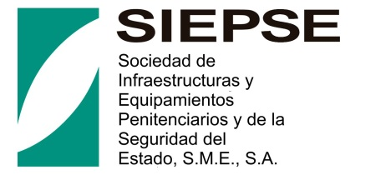 **ANEXO I (B.1)**

**B.1.- DESCRIPCIÓN DE LA OFERTA EMPLEO:**

**UN AUXILIAR ADMINISTATIVO**

**(EXPTE: 001-2022)**

Lugar de trabajo: Oficinas de SIEPSE, en Madrid.

Sus **funciones** principales serán:

* Labores administrativas en general de soporte directo al área técnica de proyectos y obras.
* Redacción de escritos de tramitación de carácter administrativo.
* Gestión documental: seguimiento y control de documentación relacionada con proyectos y obras. Seguimiento y supervisión de los plazos relacionados con la documentación que se genera.
* Control y seguimiento de estado de expedientes con las distintas administraciones.
* Tramitación de expedientes siguiendo los procedimientos y flujos internos de la compañía.
* Interacción con el resto de áreas de la empresa (administración, contratación, contabilidad) para la gestión de los expedientes.

Los **requisitos** a cumplir son**:**

* Titulación académica mínima: Técnico en Gestión Administrativa, o superior.
* Acreditar experiencia de al menos 3 años en trabajos de secretaría y/o de administración.

Se **valorará positivamente:**

* Nociones de la Ley de Contratos del Sector Público.
* Nivel alto en el manejo de las aplicaciones informáticas más usuales (Office, Word, Excel, Access, Power Point y aplicaciones de Google).
* Buena redacción de informes y buena comunicación oral y escrita en general.
* Conocimientos en el manejo de las páginas web.

**Ofrecemos:**

Contrato indefinido

Incorporación Inmediata

Retribución salarial anual: 18.500 euros. Dependiendo de la valía del candidato seleccionado, la retribución podría ser superior con un límite de 23.600 euros.

Los interesados pueden enviar su solicitud, junto con los documentos que se requieren en la “Solicitud de admisión a proceso de selección de personal” de esta oferta de trabajo, a la dirección personal@siepse.es, antes de las 14 horas del día 29 de julio de 2022

_________________________________________________________________________

**Envíe** el formulario junto con un curriculum actualizado (máximo TRES páginas), fotocopia del DNI, Pasaporte o documento asimilable vigente, y la documentación que justifique y acredite el cumplimiento de los requisitos exigidos.